講 演 会 の ご 案 内

～ 島 根 半 島 四 十 二 浦 を 学 ぶ ～

島根半島は東西約６５Ｋｍ、標高２００～５００ｍの山々からなる北山山系の山裾が日本海へと
下り、入り組んだ海岸線の入り江には古くより出雲四十二浦と称された風光明媚な浦々が点在
しています。 その１３００年の時空を超えた島根半島四十二浦の歴史などについて学びます。

日 時 平成３１年２月２５日（月）１３：００～１５：００
場 所 いきいきプラザ島根 ４階 ４０３研修室
松江市東津田町１７４１－３ 電話 0852 – 32 - 5911

演 題
１．島根半島四十二浦巡りとは何か？
～ 起源、歴史、研究会 について ～ （１３：１５～１４：００）
◇ 講 師 木幡 育夫 氏
島根半島四十二浦巡り再発見研究会事務局長
２．四十二浦を歩く魅力
～ 概要、見所、ジオパーク について ～ （１４：０５～１４：５０）
◇ 講 師 三代 隆司 氏
松江市くにびきジオパーク推進室
元山陰ケーブルビジョン株式会社

会 費 無 料
主 催 くにびき２４旗の会 （くにびき学園東部校第２４期社会文化科ＯＢ会）
共 催 島根半島四十二浦巡り再発見研究会

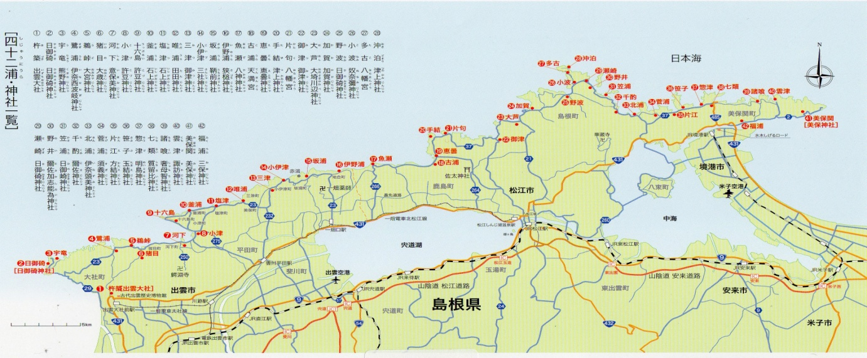
島根半島四十二浦巡り 地図
問合せ くにびき２４旗の会 三島 武美
電話 ０９０－７７７２－２６５９

